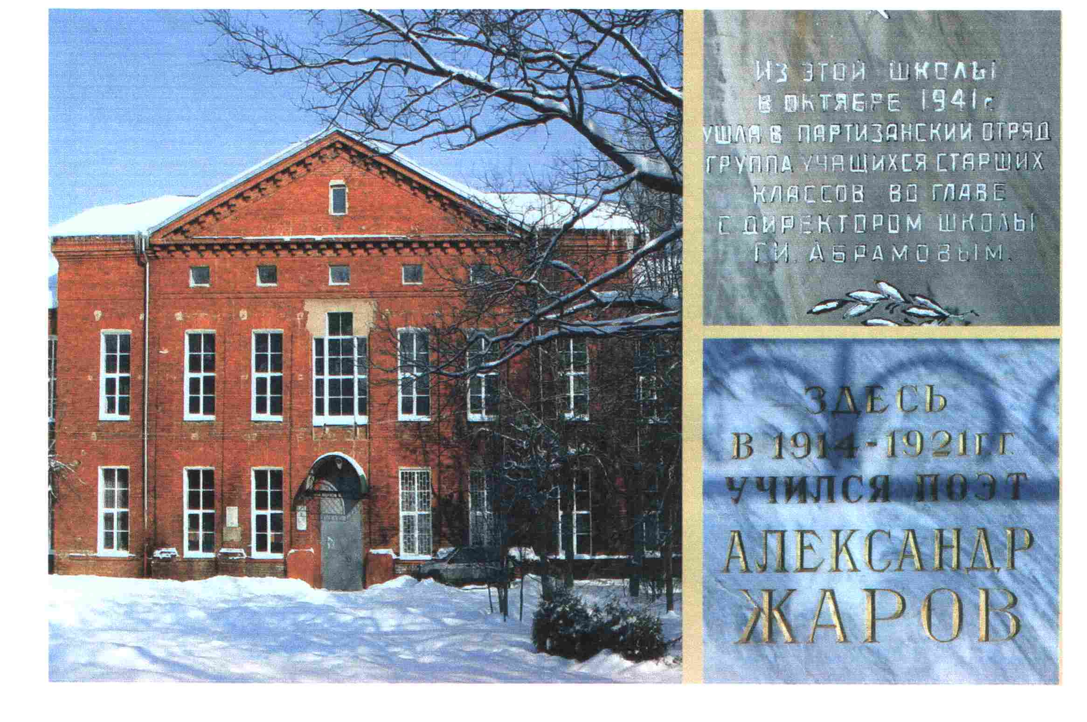

Средняя общеобразовательная школа № 1
г. Можайска

Муниципальное общеобразовательное учреждение Средняя общеобразовательная школа № 1 г. Можайска

Утверждаю
Директор школы
Л.Н. Бучнева
29.08.2006 г.

Анализ
Работы школы за 2005-2006 учебный год.

В 2005-2006 учебном году вся работа школы была направлена на выполнение поставленных задач и их реализацию через образовательную программу и учебно-воспитательный процесс согласно единой методической теме «Формирование индивидуальной творческой личности в условиях развивающейся новый образовательной среды».
Организация развивающего обучения школьников, создание условий для их самовоспитания потребовало от коллектива по-новому строить учебный процесс. Учебный план школы был составлен на основании базисного учебного плана и сохраняет в необходимом объеме содержание образования, являющееся обязательным на каждой ступени обучения. При его составлении соблюдалась преемственность между ступенями обучения и классами, сбалансированность между предметными циклами и отдельными предметами.
Коллектив продолжает работать над вопросами, которые ставит перед собой уже не первый год, совершенствуя качество образовательного процесса. Для их реализации были сформулированы следующие задачи:
- Непрерывность совершенствования педагогического мастерства преподавателей, их эрудиции и компетентности в области определенного момента и методики преподавания.
- Обеспечение непрерывности образования подростков через систему повышения квалификации.
- Обеспечение высокого методического уровня проведения всех видов занятий.
- Повышения качества проведения учебных занятий на основе внедрения новых образовательных технологий.
- Повышение мотивации учителей школы в освоении передового опыта, изучение и применение новых образовательных технологий.
- Экспериментальная и научно – исследовательская работа.
- Повышение квалификации, педагогического мастерства, категорийности кадров.

В преподавательский состав школы входило 35 учителей.
Из них 10 учителей – с высшей категорией.
14 учителей – с 1ой категорией.
Отличников народного образования – 4 человека.
Заслуженный учитель Российской Федерации – 1 человек.

В школе обучалось 476 учащихся.

 | Золотые медали | Серебряные медали | Аттестат особого образца
2003-2004 уч. год | - | 4 | 8
2004-2005 уч. год | - | 6 | 1
2005-2006 уч. год | 4 | 6 | 3

С 2005 года является базовой площадкой Центра системнодеятельностной педагогики « Школа 2000… « АПК и ПРНО РФ.
Научный руководитель Петерсон Людмила Георгиевна, доктор педагогических наук, профессор кафедры дошкольного и начального образования АПК и ППРО РФ, лауреат премии Президента РФ в области образования, директор Центра системнодеятельностной педагогики « Школа 2000…» АПК ППРО РФ.
Школа находится на 2ом этапе развития и внедрения дидактической системы деятельностного метода «Школа 2000…». Реализация основного проекта осуществляется уже на разных ступенях обучения. В этом году проходило поэтапное опробирование подготовки на инновационной площадке, которая уже работает, как информационно – консультативный центр, проводящий разъяснительную работу среди учителей района. Для реализации этого введены дополнительные предметы:
- риторика 1-6 классы
- ритмика 1-4 классы
- информатика с начальной школы.
- Мировая художественная культура 7-8 класс
Продолжает работать спортивный класс с продленным днем по лыжной подготовке.
Продолжение работы по предпрофильной подготовке 9х классов (черчение).
Продолжение профильного разграничения 10-11х классов (гуманитарный, технический).
Продолжение обучения учащихся 10-11х классов по специальностям:
- водитель категории «С»
- парикмахер.
Важнейшим средством повышения педагогического мастерства учителей, связующим в единое целое всю систему работы школы, является методическая работа. Ее роль значительно возрастает в современных условиях в связи с необходимостью рационально и оперативно использовать наработки опытных учителей, используя приемы, формы обучения и воспитания. Конференция предыдущего года показала необходимость создания в школе научно-методического совета, поэтому в 2005-2006 учебном году был создан Методический совет школы, в который вошли опытные учителя.
Время диктует направить все знания, умения на решение тех проблем, которые ставит жизнь, общество перед современной школой.
Выбранная нашим коллективом технология деятельностного метода базируется на следующих принципах:
- доверие педагогическому профессионализму учителя;
- безусловное соблюдение физиолого-гигиенических норм работы учащегося;
- гарантированность образовательной подготовки учащегося на любом отрезке учебного процесса;
- комфортность ученика и учителя.
В течение 2005-2006 учебного года в школе осуществлялся педагогический мониторинг, одним из основных этапов которого являлось отслеживание и анализ качества обучения и образования по ступеням обучения, анализ уровня промежуточной и итоговой аттестации по предметам с целью выявления недостатков в работе педагогического коллектива по обучению учащихся и их причин.

Качество знаний

 | 2003/2004 | 2004/2005 | 2005/2006
Выпускники начальной школы | 50% | 48% | 49%
Выпускники основной школы | 35% | 30% | 47%
Выпускники средней школы | 45% | 49% | 49%

Качество обучения
 | 2003-2004 | 2004-2005 | 2005-2006
Доля учащихся 4-х классов, переведенных в 5-е классы | 100% | 100% | 100%
Доля выпускников 4-х классов, подтвердивших отметки «4» и «5» по итогам обучения в 5 классе | 55% | 83% | 53%
Доля уч-ся, оставленных на повторное обучение по причине неуспеваемости в начальной школе | нет | нет | нет
Доля выпускников основной школы, получивших аттестаты об основном общем образовании без «3» | 45% | 49% | 49%
Доля уч-ся, оставленных на повторное обучение по причине неуспеваемости в основной школе | нет | нет | нет
Доля выпускников 11-х классов, награжденных золотыми и серебряными медалями | 6% | 4% | 18%
Доля уч-ся в возрасте до 15 лет, отчисленных из образовательного учреждения до получения основного общего образования  В том числе: | нет | нет | Нет
По согласию родителей и местного органа управления образованием (ст.19, п.6 Закона РФ «Об образовании») | нет | нет | нет
По решению органа управления образовательного учреждения (ст.19, п.7 Закона РФ «Об образовании») | нет | нет | нет
Доля выпускников 9-х классов поступивших в 10-й класс | 81% | 74% | 81%
в ССУЗ | 12% | 7% | 4%
в УНПО | 4% | 19% | 12%
Доля выпускников 11-х классов поступивших  в ССУЗы | 8% | 5% | 7%
в ВУЗы | 92% | 95% | 93

Учащиеся - победители и призеры предметных олимпиад (данные за последние три года, по годам)
- областных
2003-2004

предмет | количество | достижения
География | 1 | 2 место

2004-2005

предмет | количество | достижения
Английский язык | 1 | 2 место
География | 1 | 2место
Русский язык | 1 | диплом
Немецкий язык | 1 | 2 место

2005-2006

предмет | количество | достижения
Литература | 1 | диплом
Физическая культура | 1 | -

Учащиеся - стипендиаты губернатора Московской области и главы муниципального образования (за последние три года)

 | 2003-2004 | 2004-2005 | 2005-2006
Стипендия губернатора МО | - | 1 | 1
Стипендия главы муниципального  образования | 1 | 3 | 3

Воспитательная работа

2005-2006 учебный год
№п/п | Внеклассные мероприятия | статус | Количество участников | достижения
1. | Слет патриотических объединений Можайского района «Светозар». | муниципальный | 30 | 1место
2. | Конкурс агитбригад ЮИД. | муниципальный | 10 | 2место
3. | Конкурс агитбригад «Мы выбираем здоровье!» | муниципальный | 30 | 3место
4. | Слет волонтеров «За здоровый образ жизни» | муниципальный | 30
5. | Творческий конкурс по безопасности дорожного движения «Дорожная мозаика». | муниципальный | 25 | диплом
6. | Конкурс рисунков, плакатов «За здоровый образ жизни» | муниципальный | 30 | диплом
7. | Акция узнай свой город | муниципальный | 50
8. | Конкурс фотографий «Мой город». | муниципальный | 40 | диплом
9. | Краеведческая конференция | муниципальный | 5 | 3место
10. | Праздник «Книжкины именины» | муниципальный | 50
11. | Военно-спортивная игра «За тех, кто поднимался в полный рост» | муниципальный | 20
12. | Праздник ,посвященный Международному Дню учителя | муниципальный | 30
13. | Экологическая конференция | муниципальный | 5 | диплом
14. | Акция «Чистые берега» | муниципальный | 100
15. | Конкурс авторской песни и стихов | муниципальный | 10 | 1место
16. | Слет-соревнование «школа безопасности» | муниципальный | 25 | 1место
17. | Конкурс агитбригад «ЮИД» | областной | 12 | диплом

Рекомендации на 2006/2007 учебный год.

- Четко определить полномочия и степень ответственности методического совета, педагогического совета, школьного совета школы.
- Стимулировать работу учителей по обмену опытом.
- Начать работу по внедрению в среднее и старшее звенья технологию деятельности метода.
- Создать в школе творческую атмосферу путем организации:
А) работы творческих микрогрупп по проблемам:
- тестовая технология
- методы формирования у учащихся навыков самоанализа и самоконтроля.
Б) предметных олимпиад
В) интеллектуального марафона
Г) всевозможных конкурсов и соревнований.
Привлекать учащихся школы к занятиям в кружках и секциях школы и вне школы.
- Провести тематические педсоветы по выбранной теме школы.
- Разработать систему поощрения работников школы.
Задачи школы на следующий учебный год.
- Формирование у учащихся потребности в обучении и саморазвитии, раскрытие творческого потенциала ученика, развитие культуры и нравственности учащегося.
- Стимулирование учителя к применению новых методик обучения, внедрению в практику новых педагогических технологий.
- Изучение методик личностно-ориентированного обучения.
- Совершенствование педагогического мастерства.
- Создание положительного эмоционального поля взаимоотношений:
«учитель – ученик»
«ученик – ученик»
«учитель – учитель».

Семинар

«Реализация технологии деятельностного метода на уроках «открытия» нового знания в начальной школе».

Национальный проект «Образование» в школе.

Сегодня мы являемся свидетелями того, как в соответствии с инициативами Президента Российской Федерации В.В. Путина, руководством Федерального Собрания Российской Федерации разработан Приоритетный национальный проект «Образование», одним из направлений которого является внедрение инновационных технологий в учебный процесс.
Средняя школа №1 с 1998 года работает по проблеме «Построение образовательного пространства на основе деятельностного метода», с 2004 года является инновационной площадкой центра системно – деятельностной педагогики «Школа 2000».
3 октября 2006 года проходил областной семинар по теме «Реализация технологий деятельностного метода на уроках «открытия нового знания» в начальной школе».
Истинным мастерством достоинство деятельностного метода подтвердили учителя школы Зайцева Ирина Анатольевна, Давыдова Ольга Германовна. Они продемонстрировали уроки, построенные на взаимном уважении и доверии, на стремлении к успеху. Любая грань знания, добытая ребенком, любая черточка личности – это результат собственной деятельности учащегося, развитие самостоятельности и заинтересованности. И все это потому, что сама технология подразумевает один факт: обучение идет впереди развития, поэтому дети получают удовольствие от своего труда, а главное – они любят учиться, не бояться учиться.
Работать на уроках с такими детьми интересно, но и трудно. Интересно потому, что они отличаются своей активностью, трудоспособностью.
Трудно потому, что учитель должен быть в постоянном творческом поиске.
Слова благодарности были высказаны учителям координатором проекта
«5 ШАГОВ» Перевощиковой Галиной Степановной, методистом по математике по средней школе Грушевской Лилией Аркадьевной, методистом по начальной школе Шушковой Александрой Ивановной. Они отметили высокое мастерство учителей школы № 1, хорошую организацию семинара администрацией школы, пожелали дальнейших успехов Управлению образования, методическому кабинету по внедрению инноваций в образовательную систему района.
( из статьи в газете «Новая жизнь»)

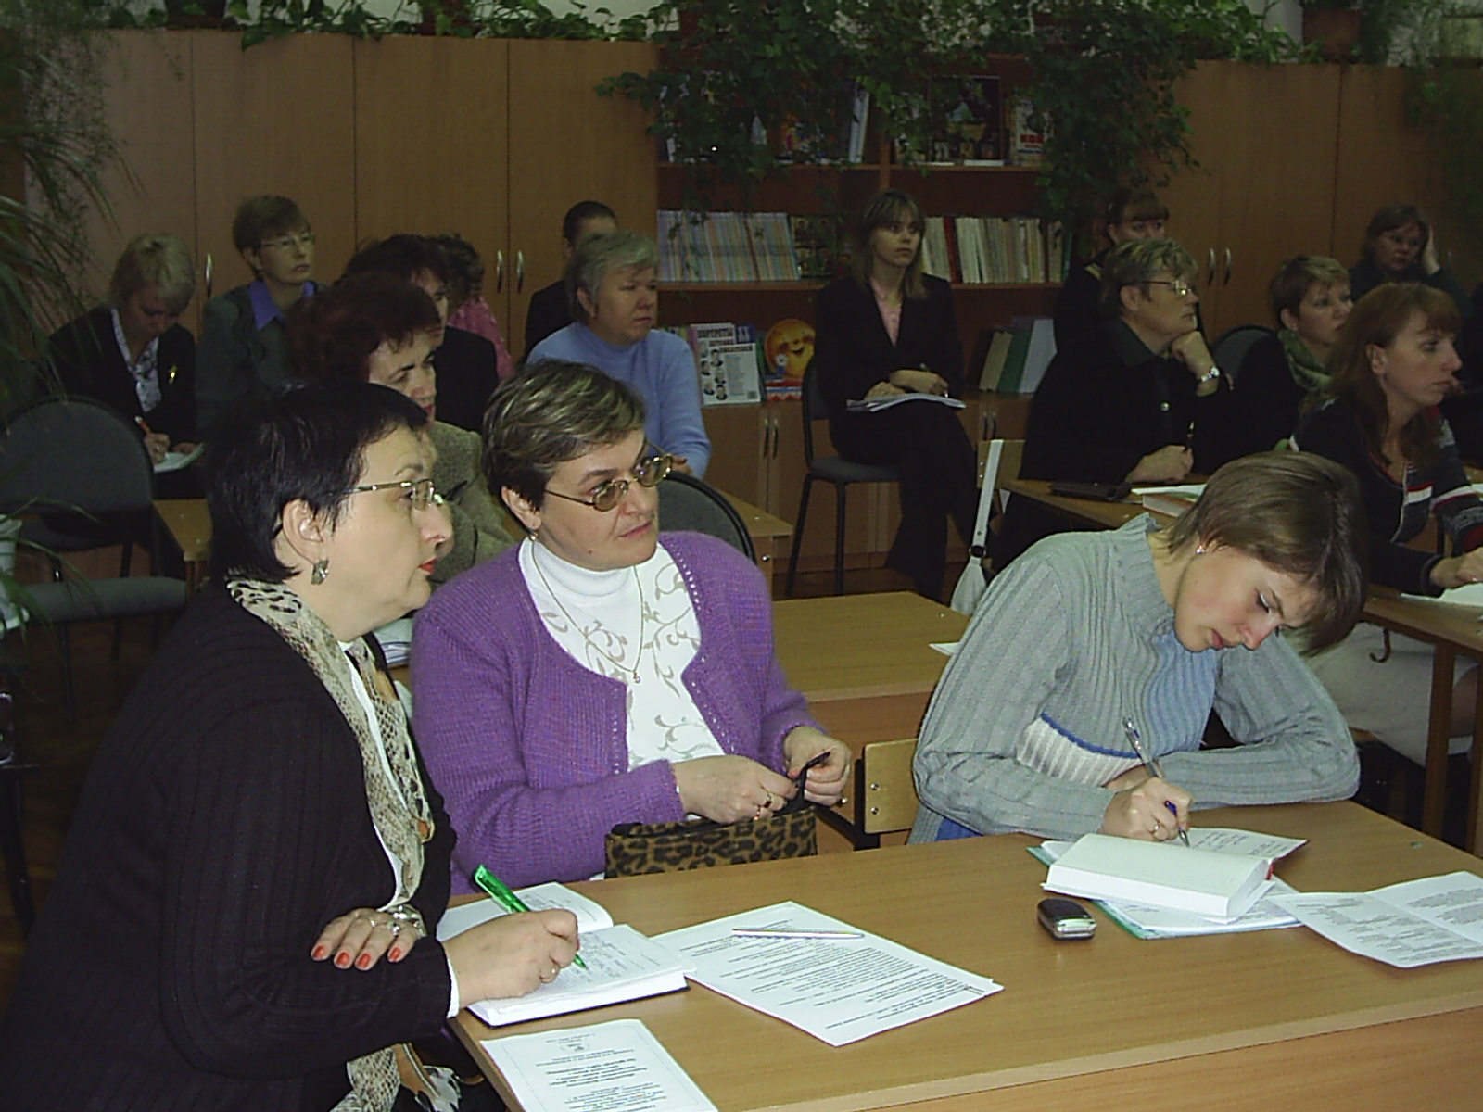

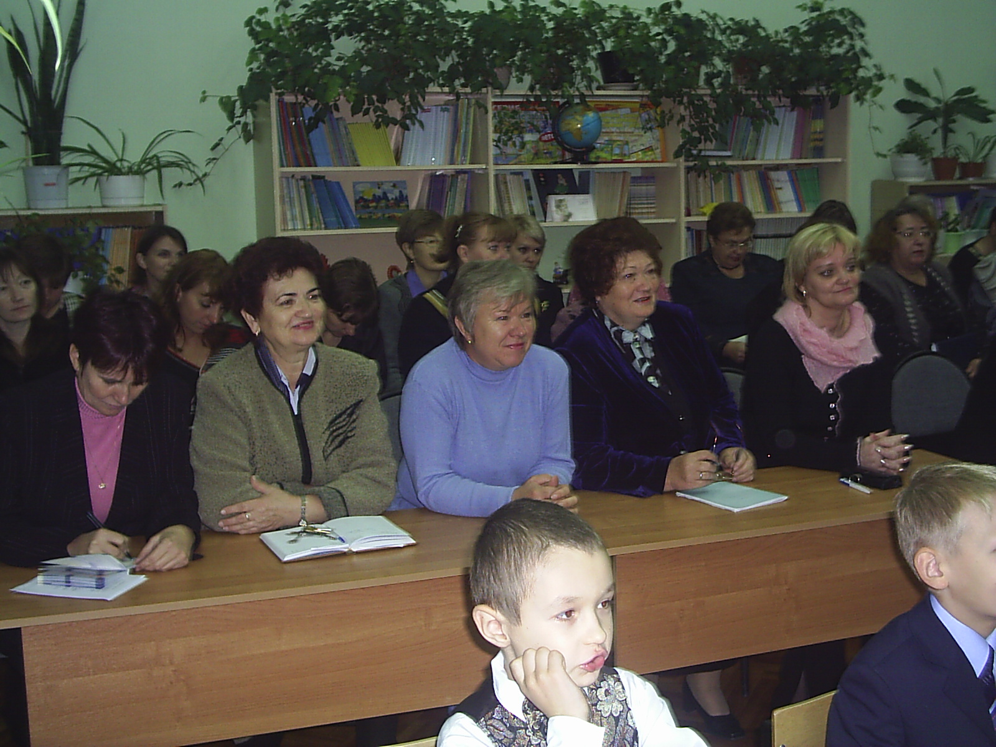

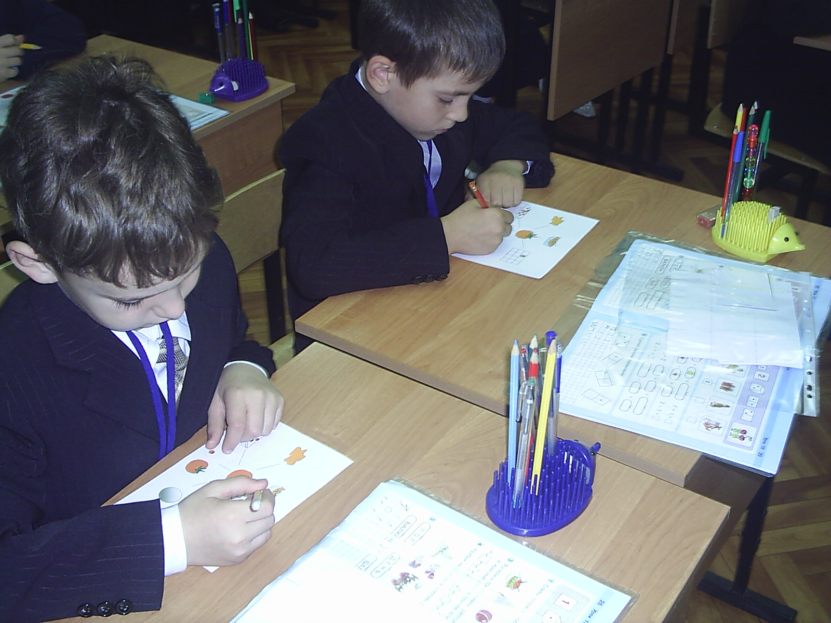

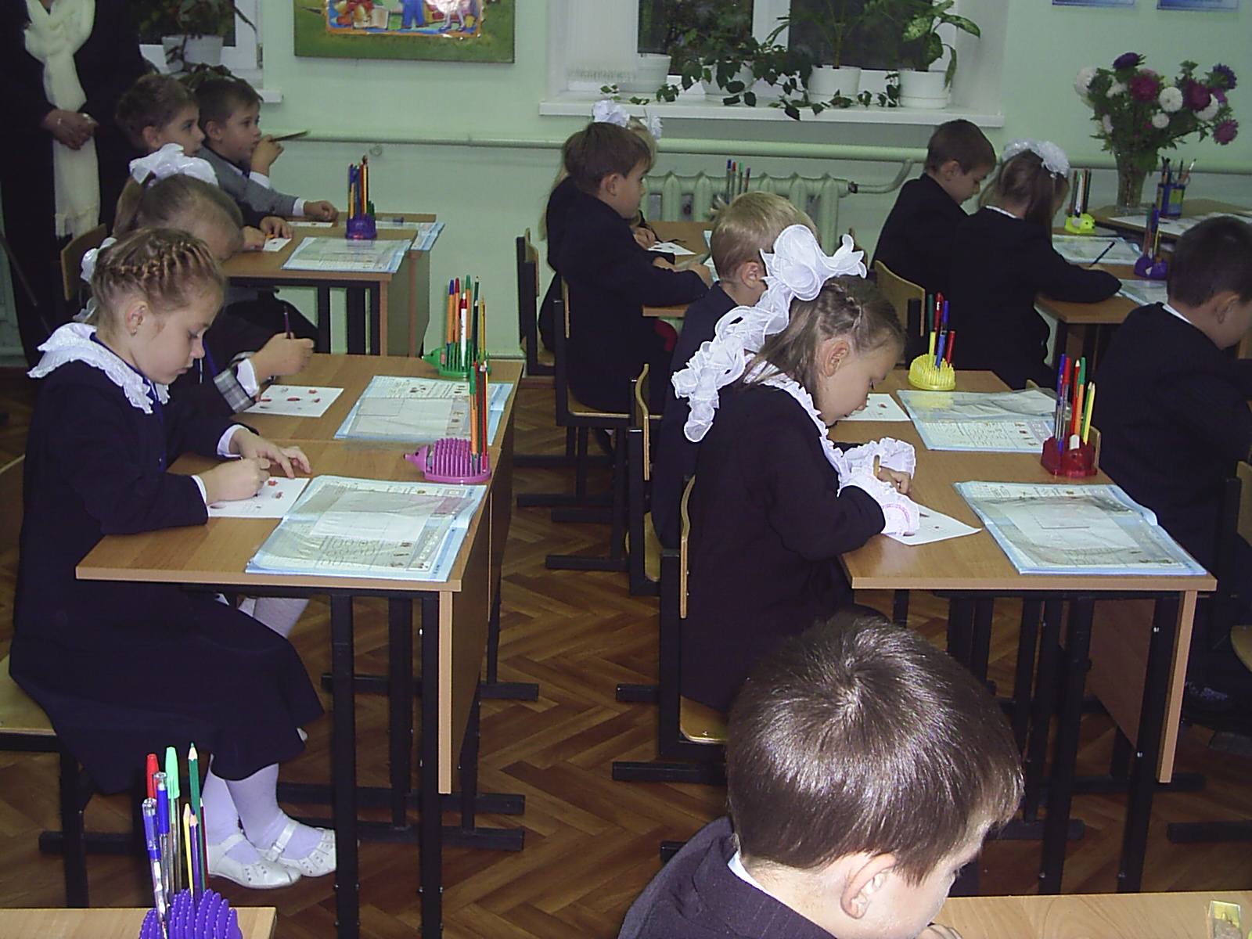

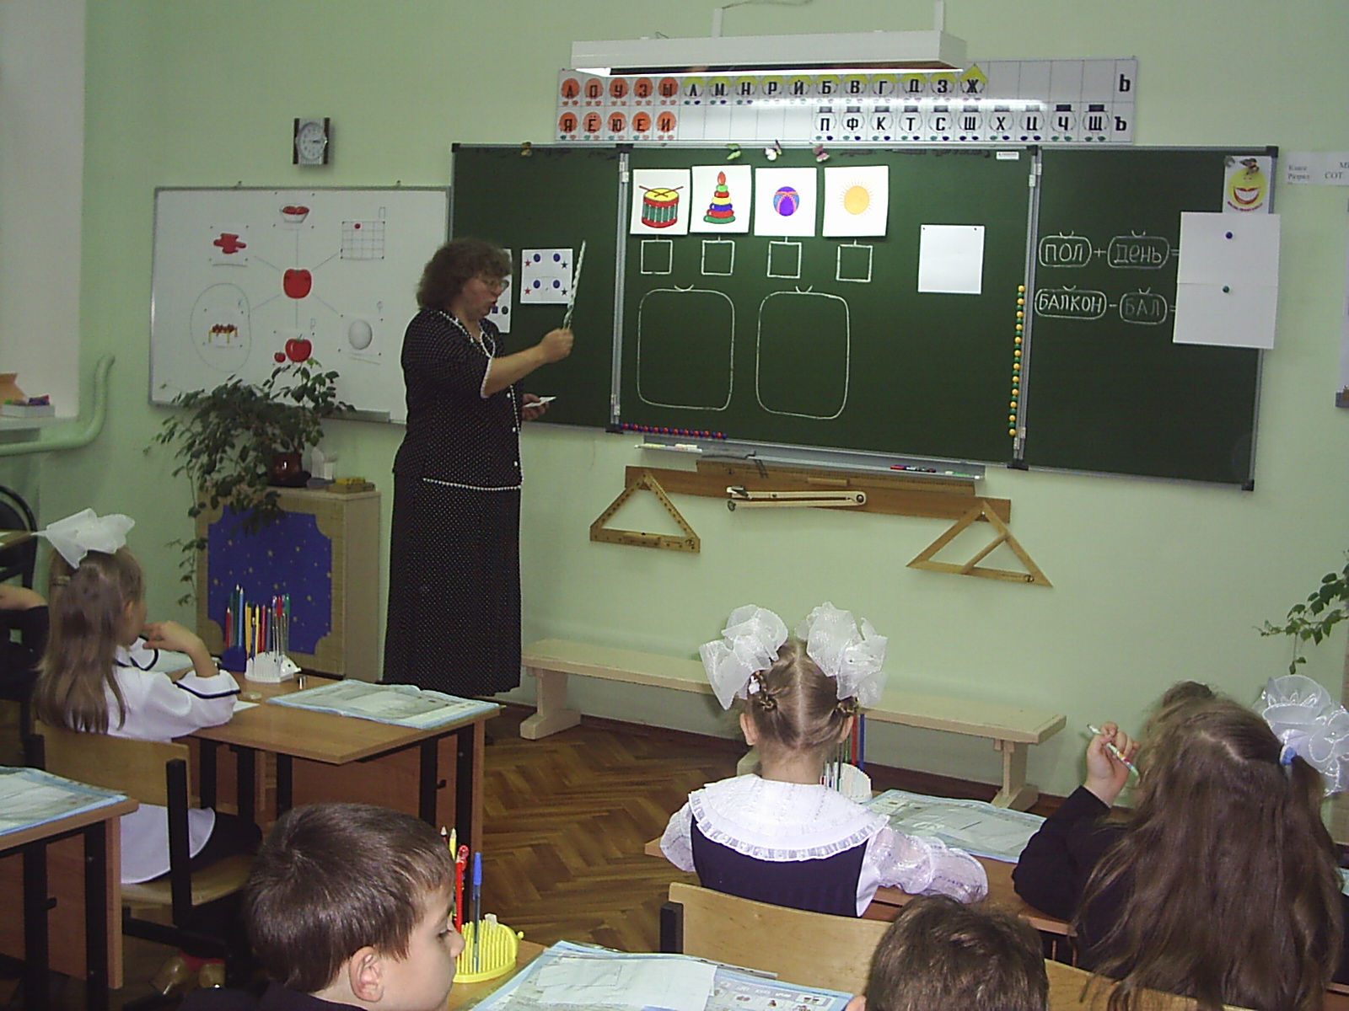

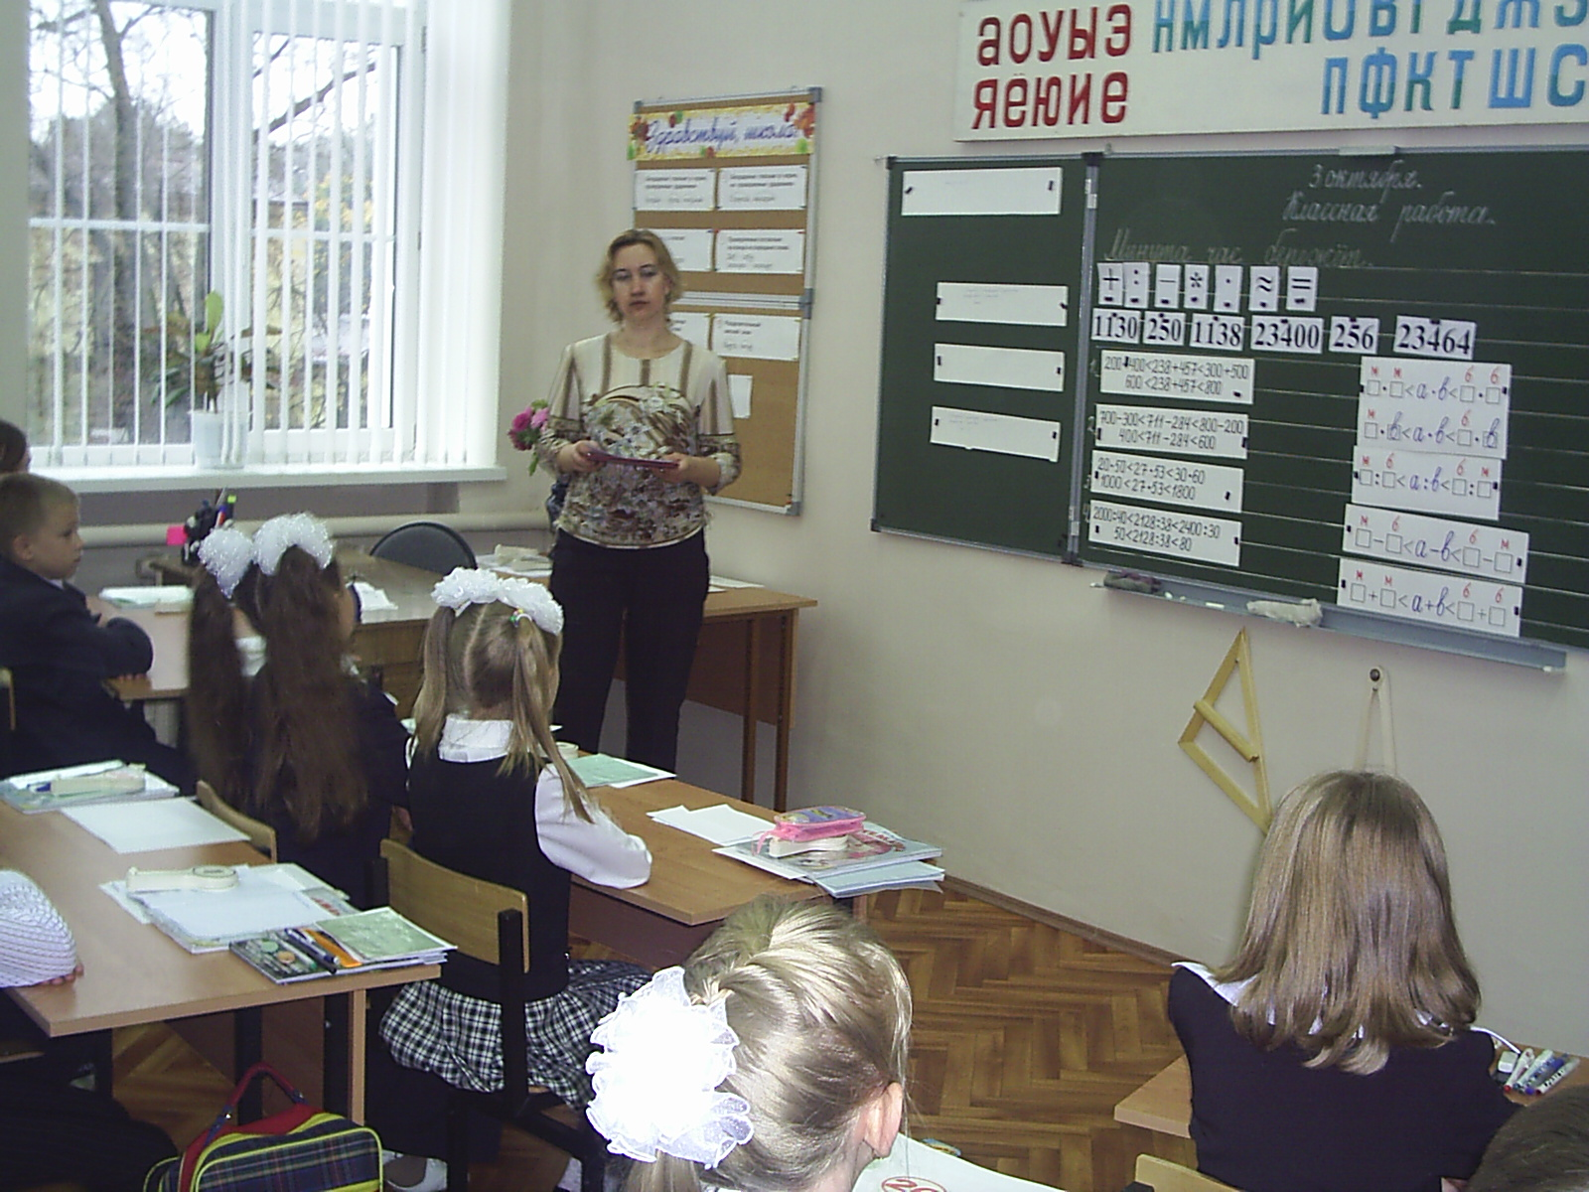

Фоторепортаж с областного семинара.

